附件1：在线邮寄流程图

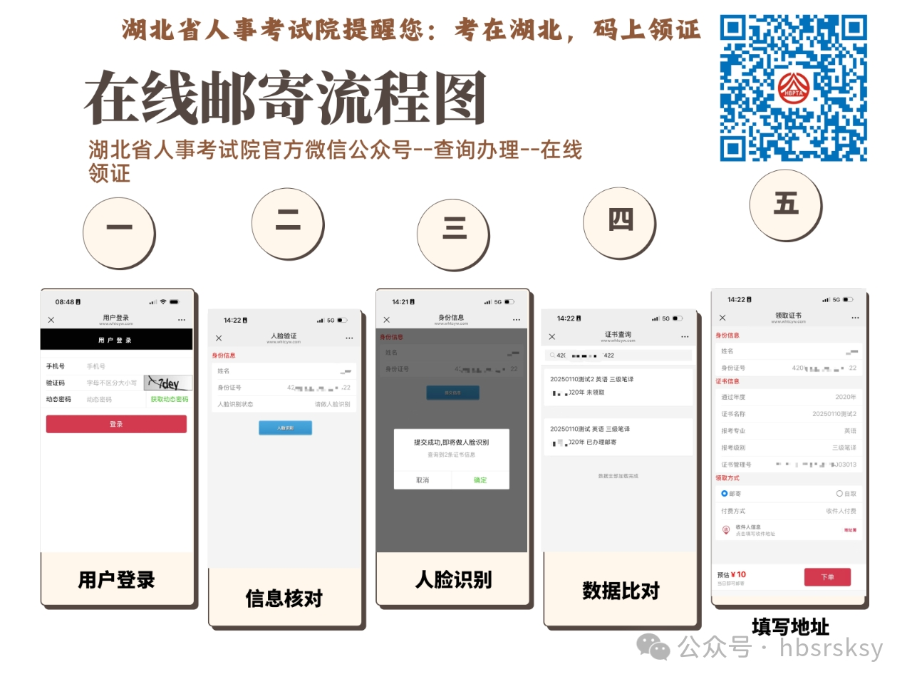

附件2：补办证书申请流程图

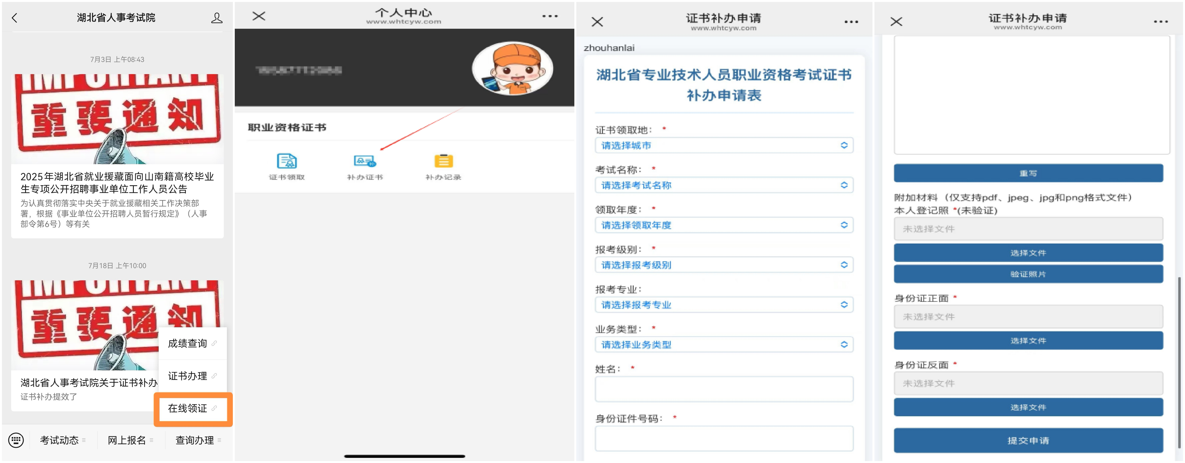

附件3：天门市人事考试院办理证书专业目录

|  |  |  |  |
| --- | --- | --- | --- |
| 序号 | 证书专业 | 序号 | 证书专业 |
| 1 | 出版专业技术人员职业资格 | 19 | 注册测绘师 |
| 2 | 二级建造师 | 20 | 一级建造师 |
| 3 | 二级造价工程师 | 21 | 一级造价工程师 |
| 4 | 注册计量师（一级、二级） | 22 | 新闻记者职业资格 |
| 5 | 注册建筑师（一级、二级） | 23 | 翻译专业资格（一、二、三级） |
| 6 | 环境影响评价工程师 | 24 | 注册安全工程师（中级） |
| 7 | 监理工程师 | 25 | 注册化工工程师 |
| 8 | 经济专业技术（初、中级） | 26 | 注册土木工程师（港口与航道工程） |
| 9 | 经济专业技术（高级） | 27 | 注册土木工程师（水利水电工程） |
| 10 | 社会工作者（初、中、高级） | 28 | 注册土木工程师（道路工程） |
| 11 | 审计专业技术（初、中级） | 29 | 注册土木工程师（岩土） |
| 12 | 统计专业技术（初、中级） | 30 | 注册电气工程师（发输变电） |
| 13 | 工程咨询（投资）专业技术人员职业资格 | 31 | 注册电气工程师（供配电） |
| 14 | 执业药师 | 32 | 注册环保工程师 |
| 15 | 设备监理师 | 33 | 注册结构工程师（一级、二级） |
| 16 | 文物保护工程从业资格 | 34 | 注册公用设备工程师（动力） |
| 17 | 注册消防工程师(一级） | 35 | 注册公用设备工程师（给水排水） |
| 18 | 注册城乡规划师 | 36 | 注册公用设备工程师（暖通空调） |